 | XIX Seminário Nacional de Distribuição de Energia Elétrica  SENDI 2010 – 22 a 26 de novembro  São Paulo - SP - Brasil

Acompanhamento da “Produtividade” das equipes de emergência

Fabiano Gonçalves | Adriano Nicioli
Cpfl Piratininga/DOSCH | Cpfl Piratininga/DOSD
fabianog@cpfl.com.br | nicioli@cpfl.com.br

Palavras-chave
Desempenho
Equipes
Produtividade
Serviços

Resumo
Este trabalho tem como objetivo apresentar a nova ferramenta utilizada pelo Serviço de Campo Oeste para extração de dados de serviços executados pelas equipes de emergência, que tem como enfoque a medição da produtividade das turmas, servindo como instrumento de Gestão para os Técnicos Líderes.
Em função da necessidade de um controle mais apurado das atividades realizadas pelas equipes de emergência, no final de 2008 desenvolvemos uma metodologia simples baseada nas tarefas do CPFL Padrão, onde nos três primeiros meses de 2009 lançamos o Projeto Piloto na EA (Estação avançada) Indaiatuba e na seqüência disseminado para toda Regional Oeste da CPFL Piratininga.
Hoje , todos os líderes utilizam a ferramenta na modulação das equipes, bem como em feedbacks sobre desempenho individual ou de equipes , já que os relatórios extraídos permitem comparações entre eletricistas, equipes e EAs, sempre buscando uma melhor eficiência operacional.

1. Introdução
A ferramenta foi desenvolvida em base Access , permitindo criar um banco de dados onde através de informações como serviços executados, quilômetros rodados e jornada de trabalho, é possível extrair relatórios de desempenho por colaborador e comparativos entre eletricistas , equipes e EAs.

2. Desenvolvimento

Durante uma jornada de trabalho, as equipes de emergência executam inúmeras atividades tais como:
-Atendimento de falta de energia;
-Iluminação Pública
-Poda de árvores
-Instalação de Espaçadores
-Serviços comerciais
-Outros

Como nem todas as tarefas são direcionadas pelo Centro de Operação, fica a critério de cada equipe a produção através da execução de tarefas complementares, ocupando o tempo ocioso.
Devido às várias equipes existentes em uma EA e os diversos horários de trabalho, fica difícil para os técnicos líderes um acompanhamento mais efetivo, principalmente das equipes noturnas e finais de semana.
A metodologia utilizada baseia-se em identificar se durante a jornada de trabalho não há ociosidade ou se as tarefas executadas estão com os tempos dentro da média global .

Para uma perfeita apuração, temos que considerar também atividades extras que compõe a jornada de trabalho no dia a dia de uma equipe:
- Reuniões DSS/ DSG
- Abastecimento/ Borracheiro
- Arrumação do veículo
- Transportes de materiais
- Levar veículo na oficina
- Triagem em Material de IP
- Outros

Para estas atividades também foram definidos tempos médios, que também irão compor os cálculos da produtividade (tabela1);.
Na equação foi debitada 1 hora do tempo disponível referente ao horário de refeição que as equipes tem que cumprir durante a jornada.
Foi definida uma velocidade média de 50km/h para que seja calculado o tempo gasto em deslocamento .Este tempo também é debitado do tempo disponível.
Exemplo: Uma determinada equipe em sua jornada de trabalho percorreu 100 km à uma velocidade média de 50 km/h. Neste exemplo a equipe perdeu em deslocamento 2 horas.

Foi elencado as atividades mais comuns no dia a dia das equipes de emergência , e baseado no CPFL Padrão , foi estimado através das atividades padronizadas , o TMP (tempo médio padrão) de cada serviço , considerando desde as tarefas preliminares , até a conclusão do serviço.

Exemplo: Tarefa substituição de ramal de ligação
Posicionar veículo - 00:05 min.
Isolar canteiro – 00:05 min.
Verificar poste – 00:05 min.
Posicionar escada – 00:10 min.
Isolar rede – 00:15 min.
Substituir Ramal – 00:20 min.
Tempo total da tarefa: 1:00 Hora

Produtividade = Σ (serviços executados X Tempo médio padrão )

( Tempo disponível - 1 Hora refeição - Tempo deslocamento)

O resultado da equação tem que ser 1 ou seja, se uma equipe que cumpriu 8 horas de jornada de trabalho, e executaram X tarefas, onde a somatória dos tempos médios de cada tarefa deu 8 horas, então equipe produziu 100%.
Por se tratar de tempo médio e tolerável uma margem de erro de até 5% .

Para facilitar a compilação dos dados, o programa foi montado na base Access em forma de banco de dados, onde através da digitação das informações extraídas do relatório de serviço de cada equipe, conseguimos obter os relatórios de produtividade.

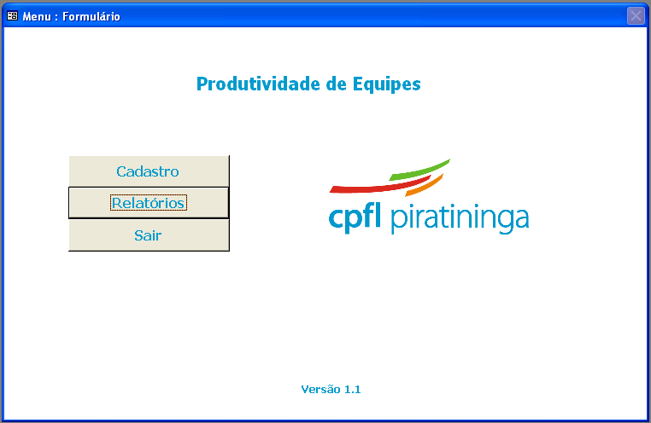

Figura 1 – Máscara do programa

Para facilitar a digitação, as atividades foram codificadas conforme tabela 2.

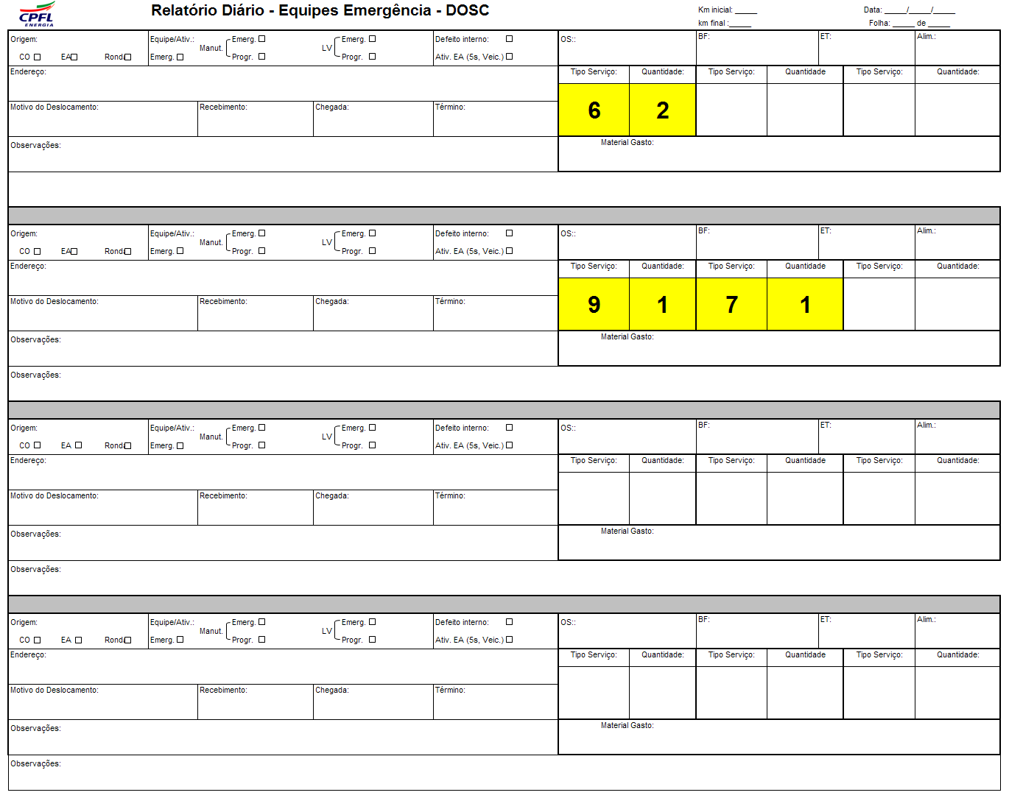
Figura 2 – Relatório diário

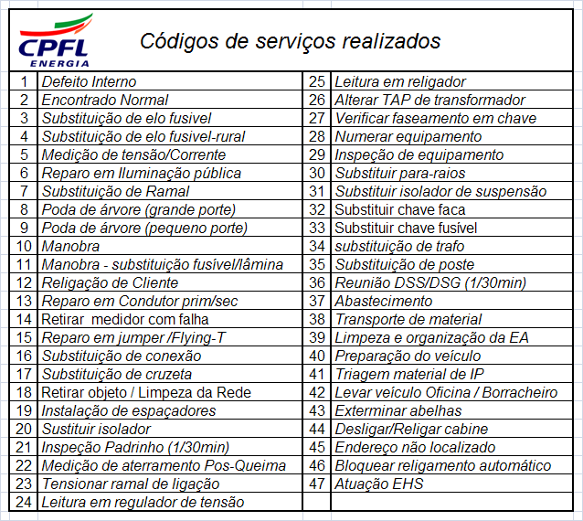

Tabela 2: Relação das atividades e seus respectivos códigos

Máscara de entrada de dados

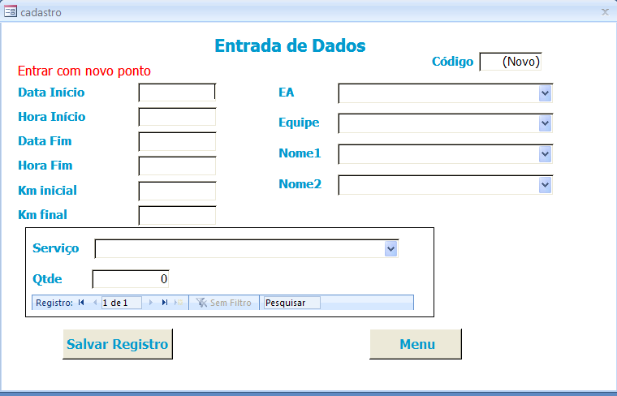

Figura 3:

Relatórios extraídos:

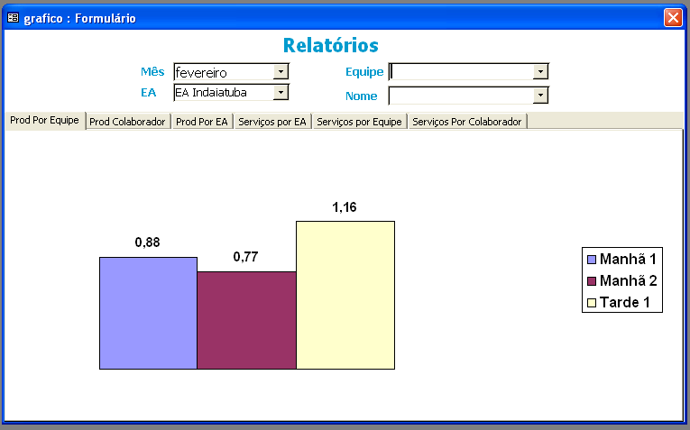

Figura 4: Produtividade por equipes

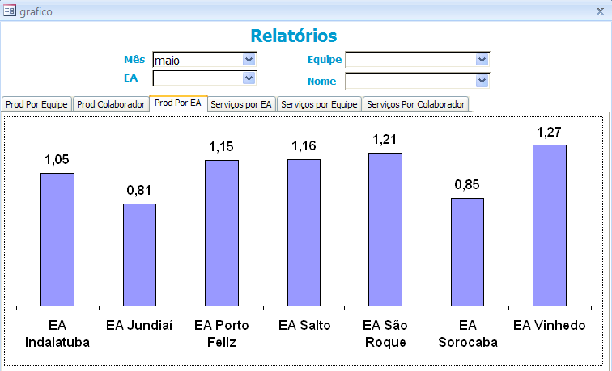

Figura 4: Produtividade por EAs

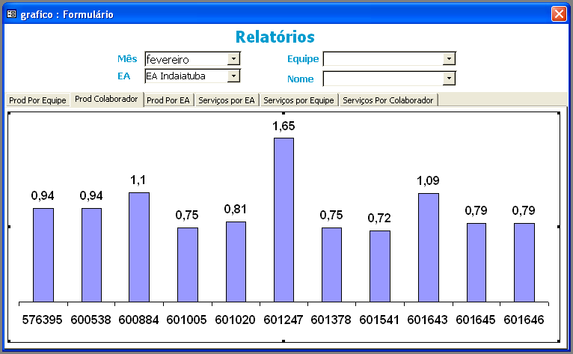

Figura 4: Produtividade por colaborador

O programa também fornece informações quantitativas de serviços executados por colaborador, equipes e EAs conforme figuras abaixo:

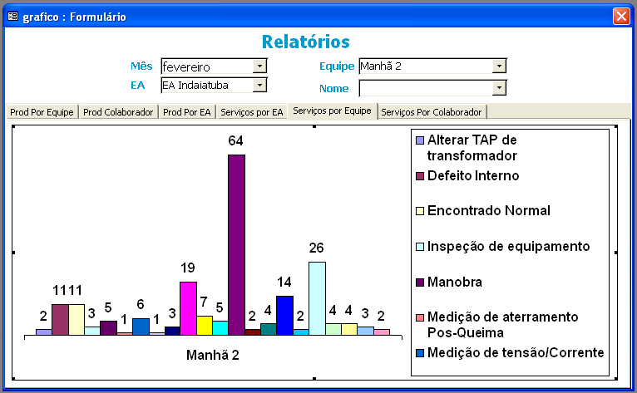

Figura 5: Serviços executados por equipe

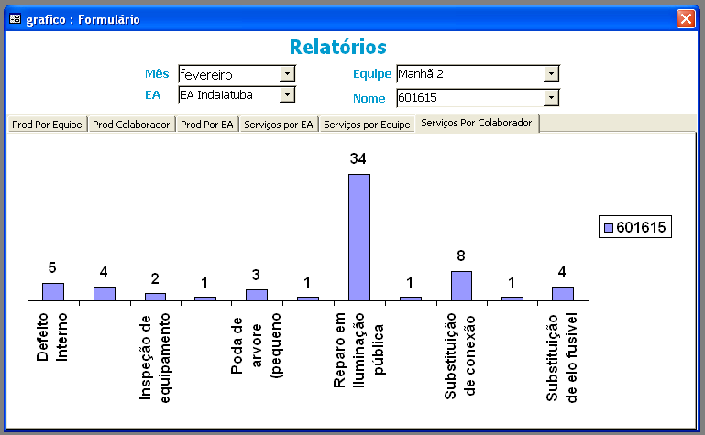

Figura 6: Serviços executados por colaborador

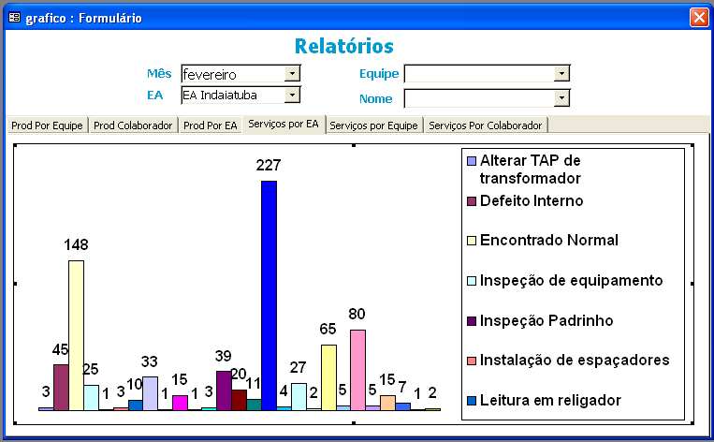

Figura 6: Serviços executados por EA

3. Conclusões

Através desta sistemática de acompanhamento é possível verificar mensalmente a eficiência dos eletricistas, e indicar pontos de melhoria na atuação das equipes;
A comparação é feita entre os Tempos Médios de Reparo dos eletricistas, com a própria EA e também com o Tempo Médio Padrão característico devidamente apurado.
Além disso e possível a comparação com outras EAs, com o próprio Departamento e também com outras Regionais, possibilitando uma visão sistêmica da atuação dos eletricistas e das equipes;
Observou-se que os valores apurados , estão alinhados com a percepção da liderança , mostrando ser uma ferramenta útil no acompanhamento das equipes bem como identificar algum provável desvio relacionado a segurança , já que o Tempo Médio Padrão definido e baseado nas atividades do CPFL Padrão.
Os resultados também poderão ser utilizados como subsídio para o Valor Pessoal .
A metodologia utilizada poderá ser aplicada em outras equipes como Linha-Viva, 15 KV, medição, STC (Serviços Técnicos Comerciais) e outras que tenham atividades padronizadas.

4. Referências bibliográficas e/ou bibliografia

Manual do eletricista – CPFL Padrão
GED 4434 à 4555

Tabela 1:

COD | Tarefa | TMP
1 | Defeito Interno | 15
2 | Encontrado Normal | 15
3 | Substituição de elo fusível | 31
4 | Substituição de elo fusível-rural | 45
5 | Medição de tensão/Corrente | 15
6 | Reparo em Iluminação pública | 35
7 | Substituição de Ramal | 60
8 | Poda de arvore (grande porte) | 45
9 | Poda de arvore (pequeno porte) | 30
10 | Manobra | 15
11 | Manobra - substituição fusível/lâmina | 30
12 | Religação de Cliente | 30
13 | Reparo em Condutor prim/sec | 80
14 | Retirar medidor com falha | 15
15 | Reparo em jumper /Fly-tap | 65
16 | Substituição de conexão | 37
17 | Substituição de cruzeta | 100
18 | Retirar objeto estranho de rede / Limpeza da Rede | 20
19 | Instalação de espaçadores | 10
20 | Substituir isolador | 45
21 | Inspeção Padrinho | 30
22 | Medição de aterramento Pós-Queima | 25
23 | Tencionar ramal de ligação | 30
24 | Leitura em regulador de tensão | 30
25 | Leitura em religador | 20
26 | Alterar TAP de transformador | 45
27 | Verificar faseamento em chave | 45
28 | Numerar equipamento | 25
29 | Inspeção de equipamento | 15
30 | Substituir pára-raios | 30
31 | Substituir isolador de suspensão | 25
32 | Substituir chave faca | 45
33 | Substituir chave fusível | 25
34 | Substituição de trafo | 180
35 | Substituição de poste | 180
36 | Reunião DSS/DSG | 30
37 | Abastecimento | 20
38 | Transporte de material | 30
39 | Limpeza e organização da EA | 60
40 | Preparação do veículo | 15
41 | Triagem material de IP | 60
42 | Levar veículo Oficina | 30
43 | Exterminar abelhas | 30
44 | Desligar/Religar Cabine | 20
45 | Endereço não Localizado | 10
46 | Bloquear religamento em RA | 20
47 | Atuação EHS | 20

